Самостоятельная работа к занятию № 1 16.11.2023
«Геометрия. Прямоугольный треугольник. Задание № 1 профильного ЕГЭ по математике»
1. 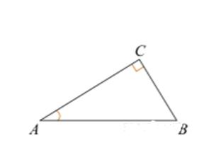В треугольнике ABC угол C равен 90°, АС = 8, 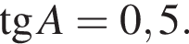Найдите BC. | Решение. По определению тангенса:  Ответ: 4.
2. В тупоугольном треугольнике ABC 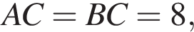высота AH равна 4. Найдите   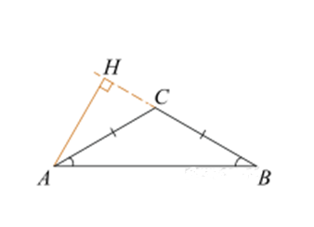 | Решение. Синусы смежных углов равны, поэтому  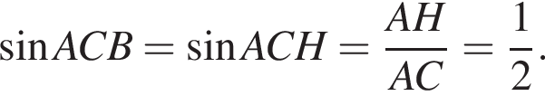  Ответ: 0,5.
3. Острый угол прямоугольного треугольника равен 32°. Найдите острый угол, образованный биссектрисами этого и прямого углов треугольника. Ответ дайте в градусах.  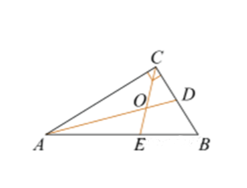 | Решение. Под углом пересечения прямых понимается меньший угол, который они образуют. Найдем угол АОЕ — внешний угол треугольника АОС. Получаем:  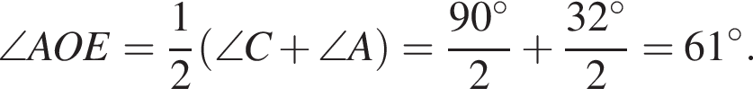  Ответ: 61.
4. В прямоугольном треугольнике угол между высотой и биссектрисой, проведенными из вершины прямого угла, равен 21°. Найдите меньший угол данного треугольника. Ответ дайте в градусах.  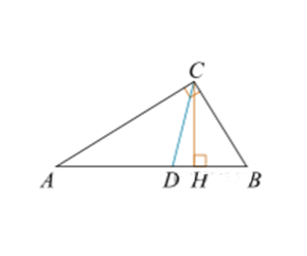 | Решение. Меньшим будет угол A, так как угол ACH в прямоугольном треугольнике ACH очевидно больше, чем угол HCB в прямоугольном треугольнике HCB. Рассмотрим треугольник ACH.  Ответ: 24.
5. В прямоугольном треугольнике угол между высотой и медианой, проведенными из вершины прямого угла, равен 40°. Найдите больший из острых углов этого треугольника. Ответ дайте в градусах. 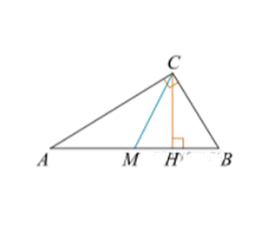 | Решение. В прямоугольном треугольнике CHM угол C равен 40°, поэтому угол M равен 50°. Треугольник АСВ прямоугольный, CM — медиана, опущенная из вершины прямого угла, она равна половине гипотенузы, следовательно, CM = MB, и углы B и MCB равны как углы при основании равнобедренного треугольника. Тогда:  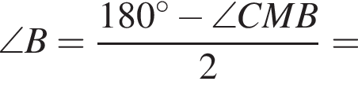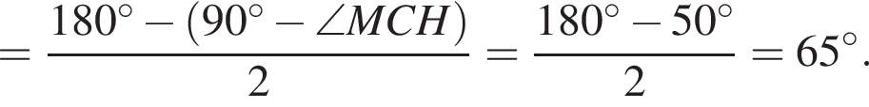  Ответ: 65.
6. Острые углы прямоугольного треугольника равны 24° и 66°. Найдите угол между биссектрисой и медианой, проведенными из вершины прямого угла. Ответ дайте в градусах.  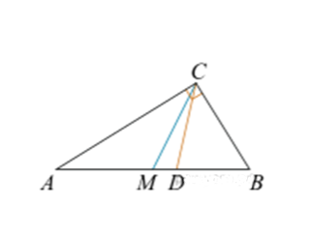 | Решение. Отрезок CM — медиана, поэтому AM = MC (свойство медианы в прямоугольном треугольнике). Тогда углы A и ACM равны как углы при основании равнобедренного треугольника. Имеем:  Ответ: 21.
7. В треугольнике ABC известно, что АС = 36, ВС = 15, а угол C равен 90°. Найдите радиус вписанной в этот треугольник окружности.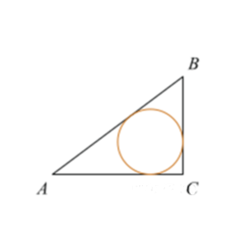 | Решение. Найдём гипотенузу AB:  Радиус вписанной в прямоугольный треугольник окружности равен половине разности суммы катетов и гипотенузы:  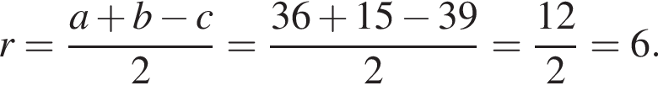  Ответ: 6.
8. Основания равнобедренной трапеции равны 7 и 51. Тангенс острого угла равен 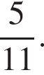Найдите высоту трапеции. | Решение.  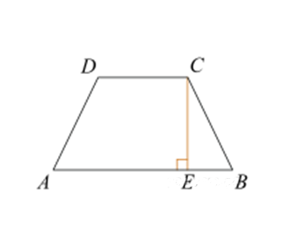  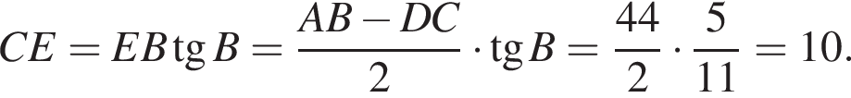  Ответ: 10.

